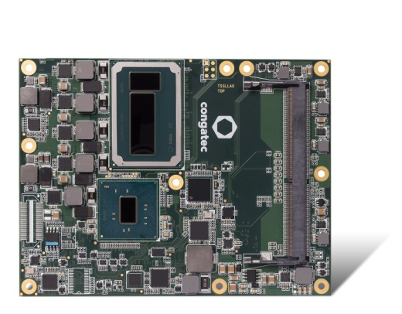
Server-on-Modules conga-TS170 équipés des nouveaux processeurs Intel Xeon E3-1578L et E3-1558 pour de vraies capacités de traitement multimédia en temps réel pour 15 flux VHEC

Text and photograph available at: http://www.congatec.com/press
Press release video available:
Press release

Nouveaux Server-on-Modules congatec
pour le traitement multimédia en temps réel.

congatec présente de nouveaux Server-on-Modules très performants en transcodage équipés des nouveaux processeurs Intel® Xeon®

Paris- 9 juin 2016 - congatec, acteur de premier plan dans le domaine des modules processeurs embarqués, des cartes SBC et des services EDM, présente deux nouveaux Server-on-Modules spécialement conçus pour le traitement multimédia en temps réel. Les nouveaux Server-on-Modules conga-TS170 sont équipés des nouveaux processeurs Intel Xeon E3-1578L et E3-158. Ces nouveaux modules possèdent aussi le traitement graphique intégré Intel® Iris™ Pro Graphics accéléré par 128 Mo de eRDRAM rapide, ce qui leur permettent de doubler la fréquence graphique et obtenir des performances de transcodage et de traitement vidéo remarquables. De plus, avec le package Media Studio Server, les clients bénéficient d'un support logiciel complet. Les nouveaux Server-on-Modules de congatec disposent d'un écosystème étendu avec : un support carte et driver complet, des cartes porteuses et des kits d'évaluation prêts à l'emploi afin de simplifier les configurations des serveurs embarqués.

L'Edge et le fog computing pour les applications IoT industrielles sont les deux principaux marchés visés par les nouveaux Server-on-Modules. Leur tâche est de pré-traiter et transcoder le big data ainsi que gérer et contrôler les processus locaux. En étant proche du terrain, ces serveurs sont très réactifs et fonctionnent en temps réel, permettant le travail en réseaux verticaux et horizontaux des capteurs, actionneurs intelligents de n'importe quel objet connecté et autres équipements et machines complexes industriels. Les performances élevées en traitement multimédia vont profiter à de nombreuses applications. Par exemple : voiture autonome, pilotage de drones, robotique ainsi que machines d'auto-apprentissage avec algorithmes Deep Learning complexes et structures de réseaux neuronaux, qui bénéficieront aussi des solides capacités de traitement multimédia et GPGPU des nouveaux processeurs Xeon.

Un second domaine d'application tout aussi important est le cas où des serveurs à forte densité pour les réseaux de fourniture de contenus chez les opérateurs, les prestataires de services et autres sont utilisés pour faire du transcodage de vidéo haute densité et assurer la meilleure qualité possible aux utilisateurs finals. Ces réseaux qui ont une disponibilité et une résistance de classe opérateur sont mis en oeuvre dans des systèmes de vidéo conférence et de flux multimédia ainsi qu'une variété de nouvelles applications de vidéo surveillance qui peuvent être utilisées pour de la réalité virtuelle dans la maintenance et les services.

"Le traitement multimédia dans les réseaux d'objets connectés ouvre toute une nouvelle gamme d'applications dans différentes industries. Nos Server-on-Modules aident les développeurs à simplifier leur design et à faire évoluer leur plate-forme industrielle. Lorsque les exigences de performances s'intensifient, il est possible d'effectuer des mises à niveau plus rapidement car les cœurs de calcul modulaires peuvent être remplacés par de nouveaux à tout moment ", a expliqué Christian Eder, directeur du marketing de congatec. En parallèle, les Server-on-Modules offrent un haut niveau de flexibilité pour faire face aux demandes personnalisées de taille et de robustesse. C'est très important pour toutes les applications industrielles. Cette flexibilité est possible et facilement réalisable avec les Server-on-Modules, car beaucoup de briques de base sont prêtes à l'emploi. Comme les Server-on-Modules sont conformes au COM Express Basic du PICMG, les développeurs disposent d'une sécurité de conception maximale.

Les fonctionnalités en détail
Les nouveaux modules COM Express Basic conga-TS170 sont équipés des nouveaux processeurs Intel Xeon E3-1578L et E3-1558 et du Intel Iris Pro Graphics. Par rapport aux processeurs Intel Xeon précédents, la fréquence de base des unités de traitement graphique et multimédia a doublé, atteignant 700 MHz. Cette accélération significative des performances de traitement sert entre autres choses au transcodage vidéo, jusqu'à 2 flux de sortie HEVC 4K ou jusqu'à 15 flux HEVC Full HD (1080p) en temps réel. Les Server-on-Modules COM Express disposent des interfaces d'E/S au brochage Type 6 à savoir : PCI Express Grahics Gen 3.0 (PEG), 8 voies PCI Express Gen 3.0, 4 SATA 3.0 y compris support RAID 0/1/5/10, 4 USB 3.0, 8 USB 2.0, LPC et I2C. Les systèmes d'exploitation Microsoft Windows 10 et autres versions et Linux sont pris en charge. La prise en charge de l'intégration, l'importante gamme d'accessoires ainsi que les services EDM pour des cartes porteuses et des design systèmes complètent l'offre.

Plus d'informations sur les nouveaux modules COM Express Basic conga-TS170 sur :
http://www.congatec.com/en/products/com-express-type6/conga-ts170.html

A propos de Congatec
Congatec AG, dont le siège est situé à Deggendorf, Allemagne, est un fournisseur de premier plan de modules processeurs industriels utilisant les standards Qseven, COM Express, XTX et ETX, de cartes SBC et de services EDM. Les produits de Congatec peuvent entrer dans un grand nombre d'industries et d'applications comme l'automatisation industrielle, les équipements médicaux, les loisirs, les transports, les télécoms, les tests et mesure et les points de vente. Parmi les compétences et le savoir-faire technique de Congatec, citons des fonctions BIOS uniques, des pilotes et des BSP (Board Support Packages) complets. Après la phase de design, les clients bénéficient d'un support tout au long du cycle de vie du produit. Les produits de Congatec sont fabriqués par des grands noms du monde de la sous-traitance électronique en respectant les standards de qualité. La société possède des filiales à Taiwan, au Japon, Chine, USA, Australie et République Tchèque. Site web : www.congatec.com ou via Facebook, Twitter and YouTube

* * *

Intel and Intel Xeon, Iris are registered trademarks of Intel Corporation in the U.S. and other countries.

